Halles artisanales à Roche
2

DESCRIPTIF TECHNIQUE

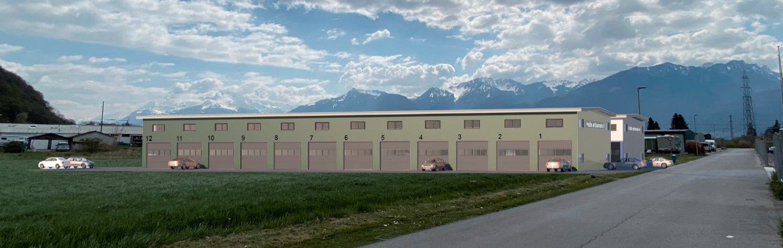

Désignation
Halles artisanales divisibles, et places de parc.
Parcelle n°940, zone industrielle Prés-Clos, 1852 Roche
Dossier CAMAC N° 203301

Maître de l’ouvrage
CONSORTIUM IDEAL BOX 2-ROCHE
IMMO’TOUT SÁRL, & MARCEL BISCHOF SA

Descriptif de construction

Structure des bâtiments :

La conception et la réalisation de ces halles artisanales sont basée sur l’analyse géotechnique
et les sondages effectués en mai 2021 par le bureau d'ingénieurs et géologues Tissières SA
de Martigny.

La structure des bâtiments est en charpente métallique, enveloppé par un toit et des façades
en panneaux isolants métalliques, avec des portes sectionnelles électriques munies d’une
porte de service.

Il a 2 bâtiments, nomées la halle n° 4 et la halle n° 5.
Elles offrent des dimensions de box différentes pouvant être modulés facilement afin de s’adapter selon leur utilisation. Ces bâtiments sont isolés et répondent aux normes de construction de la catégorie halle artisanale et dépôt.

Chaque lot est pourvu d’une surface au rez-de-chaussée et d’un étage. Il dispose d’une arrivée d’eau et d’un écoulement, d’une arrivée de gaz et d’électricité 220 et 380 Vt, alimenté par le reseau public et en appoint par des panneaux solaires en toiture ( exploités par un tiers).

Les bâtiments reposent sur un radier de 20 cm d’épaisseur et des semelles filantes en béton armé sur le pourtour des bâtiments. Dans la partie centrale, l’épaisseur de radier passe à 32 cm pour reprendre les efforts de la structure centrale.

Les semelles extérieures sont réalisées par des retombées hors-gel, de 60 cm de largeur
et de 80 cm de profondeur. Elles agissent comme sommiers et sont liées au radier général.

Sous ce radier se trouve une isolation de 12 cm d’épaisseur de type Swisspor® XPS 700,
Et en sous-couche un fond du sable ou de béton maigre. Le sol du radier est rendu taloché propre.

Le remblai est constitué d’une épaisseur minimum de 1m. Un géotextile de type Sytec® SG 5000 sépare le remblai du terrain en place. La charge au sol admise est de 500 kg /m2 ou 5.0 KN/m2.

La dalle d’étage des halles est un plancher mixte acier-béton type HOLORIB® de 12 cm d’épaisseur, accessible par un escalier en structure métallique avec garde-corps.
Un palan électrique est installé pour faciliter le montage de marchandises.
La surcharge admise est de 300 kg /m2 ou 3.0 KN/m2.

La surface de circulation extérieure autour des bâtiments est bitumée.
Un marquage au sol, une signalisation et un éclairage nocturne à l’extérieur, sont prévus pour assurer le respect et la sécurité de la circulation autour des bâtiments.

Surface extérieure :

Délimitées par un marquage au sol, les voie de circulations et places de parc attenantes aux lots seront en surfaces bitumées (enrobé).

Certaines places seront en pavés absorbants (en vert ci-dessous)

Des pentes douces sont prévues pour évacuer les eaux de surfaces et celle des toits. Récupérées au sol par des grilles type Aco-drain, ces derniers raccordés à un fossé de rétention, qui ensuite se déverse, par l’intermédiaire d’un séparateur, dans le collecteur communal.

Halle 5

Halle 4

55 56

Halle n° 4 32 box
Halle n° 5 24 box
Total 56 box
+ 76 places de parc

56

Les images sont figuratives et non contractuelles.
Les mesures sont conformes aux plans d’exécutions, mais peuvent varier selon des contraintes techniques

Dimension des box (Halle 4) :

Rez-de-chaussée : (environ 27,11 m²), longueur 8,24 m x largeur 3,29 m
Hauteur sous plafond : 4,28 m (volume : 116.03 m³)

Etage : (environ 27,50 m²), longueur 8,36 m x largeur 3,29 m
Hauteur sous plafond : 2,84 m au plus haut, 2,44 m au plus bas (volume : 72,51 m³)

Total : 54,61 m² et 188,54 m³

Dimension des box (Halle 5) :

Rez-de-chaussée : (environ 40,54 m²), longueur 8,24 m x largeur 4,92 m
Hauteur sous plafond : 4,28 m (volume : 173.51 m³)

Etage : (environ 41,13 m²), longueur 8,36 m x largeur 4,92 m
Hauteur sous plafond : 2,84 m au plus haut, 2,44 m au plus bas (volume : 108,43 m³)

Total : 81,67 m2 et 281,94 m3

Portes :

Chaque box dispose d’une porte sectionnelle industrielle ISO 40mm, micro rainuré,
couleur gris alu RAL 9006
Ces portes sont munies d’une ouverture motorisée, avec télécommande ainsi qu’une
porte de service avec panneau vitré.

Les portes équipant les box ;

-de la halle 4 mesurent 2,90 mètres de large pour 3,50 mètres de haut.
-de la halle 5 mesurent 4.0 mètres de large pour 3,50 mètres de haut.
-hauteur de passage libre minimum : 3440 mm.

Façades, parois de séparation entre les box et toiture :

Cloisons intermédiaires entre les locaux, non porteur, en panneaux sandwich acier isolants EI 60, épaisseur 80 mm.
En façade, des panneaux sandwich acier isolants, épaisseur 150 mm.
En toiture, panneaux sandwich acier isolants, épaisseur 150 mm
Couleur extérieure de la halle 4 RAL 9007 et halle 5 RAL 6011

Equipements dans les box :

Chaque local dispose d’un escalier individuel pour accéder à l’étage.
Celui-ci est en métal style Caillebotis de 1m de large, avec des barrières.

A l’étage, un garde-corps métallique situé aux abords de l’escalier et du seuil du treuil assure la sécurité des utilisateurs.

Située dans un angle à l’étage, un treuil électrique montée sur rail est installé dans chaque box.
Il permet aux utilisateurs de soulever des charges allant jusqu’à 250kg, à travers un passage prévu
dans la dalle pour faciliter le montage de matériel à l’étage.

Chaque box possède à l’étage une fenêtre avec partie ouvrante, verre triple vitrage avec cadre en aluminium, aux dimensions d’un mètre de haut par deux de large.

Services techniques

Le complexe dispose pour les communs d’un local technique et de conciergerie depuis lequel
toutes les alimentations et canalisations sont gérées ; eau, électricité, panneaux solaires, fibre optique, gaz.

Ce local sert aussi à la conciergerie.

L’accès à ce local est géré par l’administarteur ou le concierge.

Eau

Une alimentation en eau potable, froide, alimente chaque lot avec un compteur individuel.
Un écoulement est prévu dans chaque lot pour rejoindre le circuit d’évacuation qui est raccordé au réseau communal des eaux usées.

Gaz

Pour les besoins de chauffage, les bâtiments sont raccordés au gaz par la Sté HoldiGAZ Vevey
Dans chaque lot une arrivée individuelle de gaz en attente est disponible pour chaque utilisateur.
La demande de raccordement et les installations du système de chauffage sont à la charge de
l’utilisateur, qui se devra de respecter les règlementations en vigueur pour toute installation.

Electricité

Chaque lot est raccordé par une alimentation électrique avec prises 220 et 380 Volt sur disjoncteur, avec compteur individuel.
Un réseau de raccordement multimédia est prévu. En fonction de ses propres besoins, chaque propriétaire pourra se raccorder à ses frais au tableau principal dans le local technique.
L’énergie électrique est fournie par le réseau local et en journée par des panneaux solaires installés sur le toit. Cette centrale solaire est exploitée par un tiers, qui indemnise la PPE pour l’utilisation de la toiture. Pendant les heures creuses et en complément du besoin, l’approvisionnement en électricité se fera par la ROMANDE ENERGIE.

Protection incendie

Une hydrante proche est contigüe à la parcelle.
Selon l’exploitation des locaux, des extincteurs ou autres dispositifs peuvent être exigés par les autorités pour se conformer aux exigences en vigueur. Ces équipements sont à la charge du pripriétaire ou de l’exploitant des locaux.
Les charpentes métalliques sont pourvue d’une protection passive contre l’incendie par application d’une peinture intumescente, (effet retardateur de la transmission de chaleur)
Les mesures de protection contre la foudre équipent les bâtiments.

